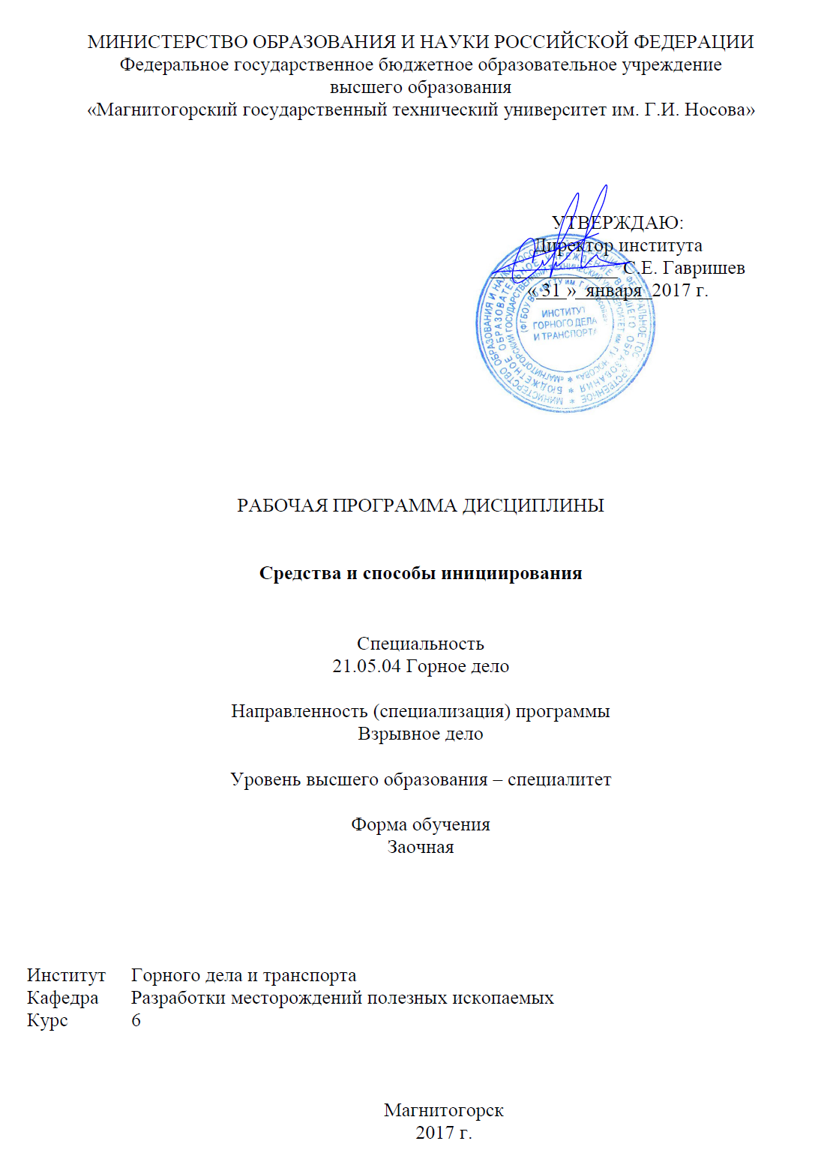

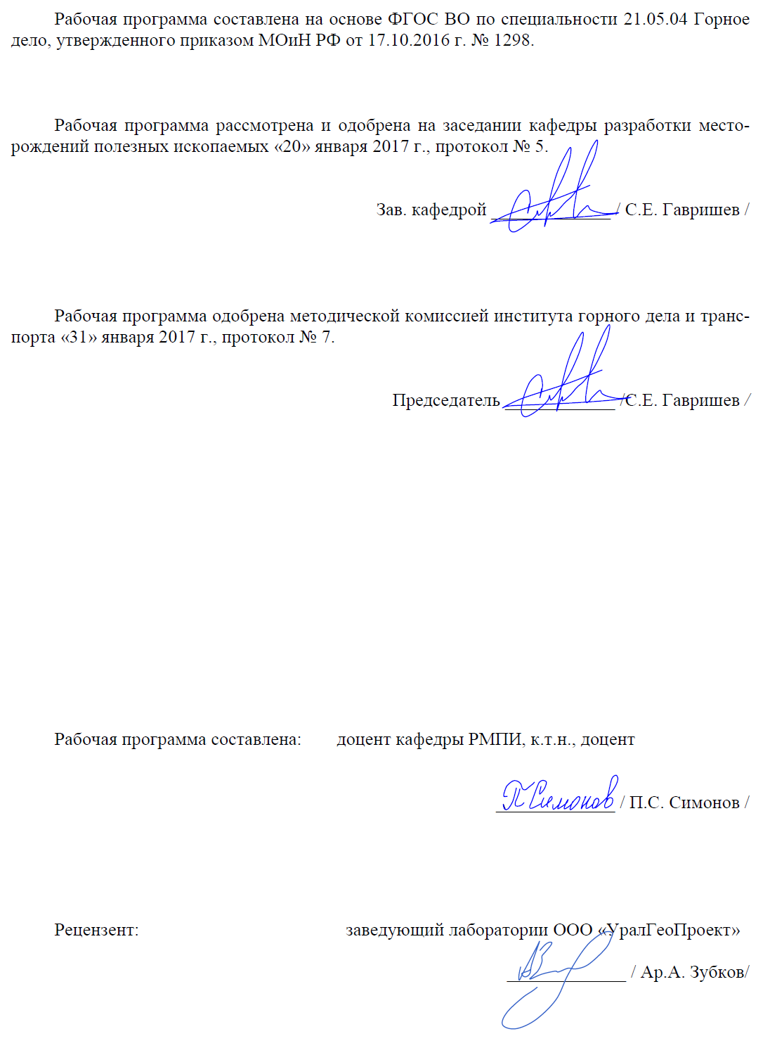

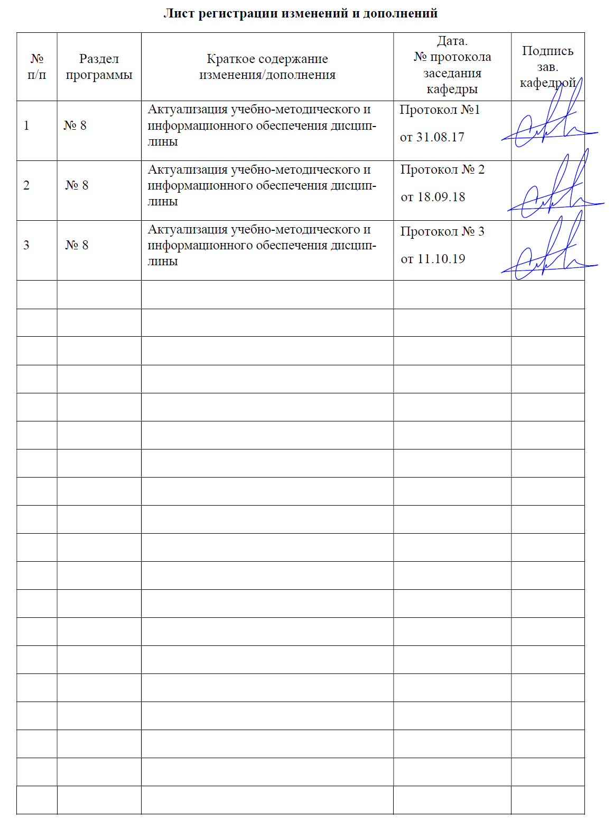

**1 Цели освоения дисциплины**

Целями освоения дисциплины «Средства и способы инициирования» являются: изучение студентами средств и способов инициирования зарядов взрывчатых веществ при взрывных работах в промышленности; приобретение навыков анализа и оценки степени опасности при хранении, транспортировании и применении взрывчатых материалов, а также формирование профессиональных компетенций в соответствии с требованиями ФГОС ВО по специальности 21.05.04 Горное дело.

**Задачи изучения дисциплины**:

- познакомить студентов со средствами и способами инициирования зарядов взрывчатых веществ, современным состоянием и перспективами применения средств инициирования в горном деле и строительстве;

- научить студентов обосновано выбирать необходимые для конкретных условий средства инициирования зарядов взрывчатых веществ, технологию взрывания;

- выработать у студентов способность к разработке проектных инновационных решений связанных с применением средств инициирования в промышленности.

**2 Место дисциплины в структуре образовательной программы подготовки специалиста**

Дисциплина «Средства и способы инициирования» входит в вариативную часть блока 1 образовательной программы.

Для изучения дисциплины необходимы знания (умения, владения), сформированные в результате изучения таких дисциплин как «Теория детонации взрывчатых веществ», «Химия взрывчатых веществ».

Знания (умения, владения), полученные при изучении данной дисциплины будут необходимы при освоение дисциплины «Промышленные взрывчатые материалы».

**3 Компетенции обучающегося, формируемые в результате освоения дисциплины и планируемые результаты обучения**

В результате освоения дисциплины «Средства и способы инициирования» обучающийся должен обладать следующими компетенциями:

| Структурный  элемент  компетенции | Планируемые результаты обучения |
| --- | --- |
| **ПСК-7.2**  владением современным ассортиментом, состава, свойств и области применения промышленных взрывчатых материалов, оборудования и приборов взрывного дела, допущенных к применению в Российской Федерации; основными физико-техническими и технологическими свойствами минерального сырья и вмещающих пород; характеристик состояния породных массивов, объектов строительства и реконструкции | |
| Знать | - конструкцию, принцип действия средств инициирования;  - свойства и область промышленного использования средств инициирования;  - технологию инициирования зарядов взрывчатых веществ. |
| Уметь | - обосновано выбирать необходимые для конкретных условий средства инициирования и технологию взрывания зарядов взрывчатых веществ;  - рассчитывать схемы взрывания и монтажа взрывной сети;  - анализировать результаты применения средств инициирования при производстве взрывных работ. |
| Владеть | - научной терминологией в области изготовления и применения средств инициирования зарядов взрывчатых веществ;  - информационными технологиями для выбора оптимальных технологических, эксплуатационных, экономических и безопасных способов инициирования зарядов взрывчатых веществ;  - основными нормативными документами в области взрывного дела по изготовлению и применению средств инициирования. |

**4 Структура и содержание дисциплины**

Общая трудоемкость дисциплины составляет 4 зачетных единицы, 144 акад. часов, в том числе:

– контактная работа – 19,2 акад. часов:

аудиторная – 16 акад. часов;

внеаудиторная – 3,2 акад. часов

– самостоятельная работа – 116,1 акад. часов;

–подготовка к экзамену – 8,7 акад. часа.

| Раздел / тема  дисциплины | Курс | Аудиторная  контактная  работа  (в акад. часах) | | | Самостоятельная работа (в акад. часах) | Вид самостоятельной  работы | Форма текущего контроля успеваемости и  промежуточной  аттестации | Код и структурный  элемент  компетенции |
| --- | --- | --- | --- | --- | --- | --- | --- | --- |
| лекции | лаборат.  занятия | практич. занятия |
| **1. Взрывчатые вещества, применяемые для изготовления средств инициирования.**  Физико-химические и взрывчатые свойства взрывчатых веществ использующихся для создания средств инициирования (гремучая ртуть, азид свинца, ТНРС, тетрил, тэн, гексоген и октоген). | 6 | 1 |  | 2/0,5И | 12,9 | Самостоятельное изучение учебной и научно литературы.  Подготовка к семинарскому, практическому, лабораторно-практическому занятию. | Практическая работа.  Контрольная работа №1 | ПСК-7-2 |
| **2. Средства и технология огневого и электроогневого инициирования зарядов взрывчатых веществ.**  Устройство и характеристики капсюлей-детонаторов. Требования, предъявляемые к капсюлям-детонаторам. Устройство и характеристики огнепроводных шнуров. Нормативно-технические показатели качества огнепроводного шнура. Средства зажигания огнепроводного шнура. Технология огневого инициирования зарядов ВВ. Порядок изготовления зажигательных и контрольных трубок, патронов-боевиков. Достоинства и недостатки огневого инициирования зарядов ВВ, условия применения. | 6 | 1 |  | 1/0,5И | 12,9 | Самостоятельное изучение учебной и научно литературы.  Подготовка к семинарскому, практическому, лабораторно-практическому занятию. | Практическая работа.  Контрольная работа №1 | ПСК-7-2 |
| **3. Средства и технология электрического инициирования зарядов взрывчатых веществ.**  Электродетонаторы для электрического инициирования зарядов ВВ. Конструкции электровоспламенителей. Электродетонаторы мгновенного, короткозамедленного и замедленного действия. Электродетонаторы замедленного действия, защищенные от посторонних токов. Электродетонаторы предохранительные короткозамедленного действия. Электродетонаторы высоковольтные. Источники тока для электрического инициирования зарядов. Контрольно-измерительная аппаратура для электрического инициирования зарядов. Технология электрического инициирования зарядов ВВ. Изготовление патрона-боевика при электрическом инициирования зарядов ВВ. Достоинства и недостатки электрического инициирования зарядов ВВ, условия применения. | 6 | 1 |  | 1/0,5И | 12,9 | Самостоятельное изучение учебной и научно литературы.  Подготовка к семинарскому, практическому, лабораторно-практическому занятию. | Практическая работа.  Контрольная работа №1 | ПСК-7-2 |
| **4. Средства и технология инициирования зарядов взрывчатых веществ с помощью детонирующего шнура.**  Детонирующие шнуры общего назначения. Пиротехнические реле. Промежуточные детонаторы для инициирования зарядов ВВ. Технология взрывания с помощью детонирующего шнура. Основные способы соединения детонирующего шнура при монтаже взрывной сети. Достоинства и недостатки инициирования зарядов ВВ с помощью детонирующего шнура, условия применения. | 6 | 0,5 |  | 1/0,5И | 12,9 | Самостоятельное изучение учебной и научно литературы.  Подготовка к семинарскому, практическому, лабораторно-практическому занятию. | Практическая работа.  Контрольная работа №1 | ПСК-7-2 |
| **5 Средства и технология инициирования зарядов взрывчатых веществ неэлектрическими системами на основе ударно-волновой трубки.**  Устройство ударно-волновой трубки (волновода). Достоинства и недостатки инициирования зарядов ВВ неэлектрическими системами на основе ударно-волновой трубки, условия применения. Неэлектрическая система инициирования «Nonel», «ExelTM» ЗАО «Орика». Российские волноводные системы неэлектрического инициирования: «СИНВ», «Искра» (ОАО «НМЗ «Искра»), «Эдилин», «Коршун» (ОАО «Муромец»). | 6 | 0,5 |  | 1/0,5И | 12,9 | Самостоятельное изучение учебной и научно литературы.  Подготовка к семинарскому, практическому, лабораторно-практическому занятию. | Практическая работа.  Контрольная работа №2 | ПСК-7-2 |
| **6. Промежуточные детонаторы для инициирования зарядов взрывчатых веществ.**  Промежуточные детонаторы в виде патронов-боевиков из связки патронированных ВВ (аммонита 6ЖВ, скального аммонита и т.п.). Промежуточные детонаторы из мощных прессованных ВВ в виде шашек различных форм и масс. Литые шашки-детонаторы. Шашки детонаторы с каналом для детонирующего шнура. Шашки детонаторы с каналом и гнездом адаптированные ко всем применяемым средствам инициирования. Производители шашек-детонаторов. Места установки промежуточных детонаторов по длине скважинного заряда ВВ. | 6 | 0,5 |  | 1/0,5И | 12,9 | Самостоятельное изучение учебной и научно литературы.  Подготовка к семинарскому, практическому, лабораторно-практическому занятию. | Практическая работа.  Контрольная работа №2 | ПСК-7-2 |
| **7. Производство взрыва на карьерах по радиосигналу.**  Системы инициирования «Гром» и «Друза». Функциональная схема взрывного устройства «Гром». | 6 | 0,5 |  | 1/0,5И | 12,9 | Самостоятельное изучение учебной и научно литературы.  Подготовка к семинарскому, практическому, лабораторно-практическому занятию. | Практическая работа.  Контрольная работа №2 | ПСК-7-2 |
| **8. Кумулятивные заряды, шланговые заряды.**  Устройство, характеристики, область применения и заводы-изготовители кумулятивных и шланговых зарядов. | 6 | 0,5 |  | 1/0,5И | 12,9 | Самостоятельное изучение учебной и научно литературы.  Подготовка к семинарскому, практическому, лабораторно-практическому занятию. | Практическая работа.  Контрольная работа №2 | ПСК-7-2 |
| **9. Перспективы развития средств инициирования.**  Мировые тенденции в совершенствовании электродетонаторов. Системы электронного инициирования зарядов ВВ. Электронные системы инициирования I-konTM, Uni tronicTM компании «Орика». Разработки ОАО «НМЗ «Искра», ОАО «Муромец» по развитию средств инициирования. Инновации ОАО «ГосНИИ «Кристалл» в области совершенствования промышленных шашек детонаторов. | 6 | 0,5 |  | 1 | 12,9 | Самостоятельное изучение учебной и научно литературы.  Подготовка к семинарскому, практическому, лабораторно-практическому занятию. | Практическая работа.  Контрольная работа №2 | ПСК-7-2 |
| **Итого по курсу** |  | **6** |  | **10/4И** | **116,1** |  | Экзамен |  |

**5 Образовательные и информационные технологии**

В процессе преподавания дисциплины «Средства и способы инициирования» применяются традиционная и модульно-компетентностная технологии.

Передача необходимых теоретических знаний и формирование основных представлений по курсу «Средства и способы инициирования» происходит с использованием мультимедийного оборудования (проектор, интерактивная доска).

Лекции проходят как в традиционной форме, так и в форме лекций-консультаций, где теоретический материал заранее выдается студентам для самостоятельного изучения, для подготовки вопросов лектору, таким образом, лекция проходит по типу вопросы-ответы-дискуссия.

При проведении практических занятий используются традиционный семинар, семинар-обсуждение докладов, семинар-дискуссия. В качестве оценочных средств на протяжении семестра используются: контрольные работы студентов, выступление на семинаре, творческие задания (написание рефератов по заранее обозначенным темам).

**6 Учебно-методическое обеспечение самостоятельной работы обучающихся**

Самостоятельная работа студентов в ходе аудиторных занятий осуществляется под контролем преподавателя в виде экспресс-опроса, обсуждения докладов и дискуссий.

Внеаудиторная самостоятельная работа студентов осуществляется в виде чтения с проработкой материала и выполнения реферата с консультациями у преподавателя.

***На практических (семинарских) занятиях*** студенты должны быть готовы делать короткие сообщения по теме семинара и участвовать в обсуждениях, решают задачи предложенные преподавателем и представляют результаты расчетов на проверку.

План семинаров и список необходимой литературы выдается студентам заранее – на первом занятии.

**Практическая работа (семинар) №1. Взрывчатые вещества для изготовления средств инициирования.**

План:

Физико-химические и взрывчатые свойства взрывчатых веществ использующихся для создания средств инициирования (гремучая ртуть, азид свинца, ТНРС, тетрил, тэн, гексоген и октоген).

Перечень рекомендуемой литературы:

1. Угольников, В.К. Промышленные взрывчатые материалы [Текст]: учеб. пособие / В.К. Угольников, П.С. Симонов, Н.В. Угольников. – Магнитогорск: ГОУ ВПО «МГТУ им. Г.И. Носова», 2005. C. 20-34.

2. Кутузов, Б.Н. Методы ведения взрывных работ. – Ч.1. Разрушение горных пород взрывом. [Текст]: учеб. для вузов / Б.Н. Кутузов. – 2-е изд., стер. – М.: Издательство «Горная книга», «Мир горной книги», Издательство Московского государственного горного университета, 2009. С. 289-294.

**Практическая работа (семинар) №2. Средства и технология огневого и электроогневого инициирования зарядов ВВ.**

**Цель работы** – изучение средств и технологии огневого инициирования зарядов взрывчатых веществ.

**Порядок выполнения работы:**

1. Изучить:

* применяемые способы взрывных работ;
* устройство средств инициирования зарядов при огневом взрывании капсюля-детонатора (КД) и огнепроводного шнура (ОШ);
* средства, применяемые для зажигания ОШ;
* средства крепления ОШ в КД.

2. Ознакомиться с муляжами, имитирующими средства огневого взрывания.

3. Произвести маркировку КД с помощью головки маркировочной.

4. По индивидуальному заданию преподавателя зарисовать средства огневого взрывания.

**Контрольные вопросы:**

1. Назовите существующие способы взрывания и средства необходимые для их производства.

2. Какие типы капсюлей детонаторов применяются в горной промышленности?

3. Назовите основные части КД и их назначение.

4. Что такое дульце у КД и для чего оно служит?

5. Назначение кумулятивной выемки в капсюле-детонаторе?

6. Объясните устройство огнепроводного шнура?

7. Назовите типы применяемых ОШ и назначение.

8. Что является сердцевиной ОШ и какова скорость его горения?

9. В каких случаях зажигание огнепроводного шнура можно производить с помощью спички?

10. Какие средства применяются для зажигания ОШ? Опишите их устройство.

11. Что такое головка маркировочная и ее назначение?

**Перечень рекомендуемой литературы:**

1. Угольников, В.К. Способы и средства взрывных работ. Часть 1. Огневое взрывание [Текст]: методические указания к выполнению лабораторных работ / В.К. Угольников, П.С. Симонов, С.Е. Денисов. – Магнитогорск: МГТУ, 2001. – 18 с.

2. Угольников, В.К. Промышленные взрывчатые материалы [Текст]: учеб. пособие / В.К. Угольников, П.С. Симонов, Н.В. Угольников. – Магнитогорск: ГОУ ВПО «МГТУ им. Г.И. Носова», 2005. C. 123-131.

3. Кутузов, Б.Н. Методы ведения взрывных работ. – Ч.1. Разрушение горных пород взрывом. [Текст]: учеб. для вузов / Б.Н. Кутузов. – 2-е изд., стер. – М.: Издательство «Горная книга», «Мир горной книги», Издательство Московского государственного горного университета, 2009. С. 295-305.

**Практическая работа (семинар) №3. Средства и технология электрического инициирования зарядов ВВ.**

**Цель работы** – изучение средств и технологии электрического инициирования зарядов взрывчатых веществ.

**Порядок выполнения работы:**

1. Изучить:

* классификации электродетонаторов;
* устройство электродетонаторов мгновенного, замедленного и короткозамедленного действия и области их применения;
* технологию электрического инициирования зарядов ВВ.

2. Ознакомиться с муляжами, имитирующими средства электрического взрывания.

3. По индивидуальному заданию преподавателя зарисовать устройство электродетонаторов.

**Контрольные вопросы:**

1. Опишите устройство и характеристики электродетонаторов. На какие группы они подразделяются по условиям применения

2. Каковы конструктивные особенности предохранительных электродетонаторов для угольных шахт?

3. Назовите основные части ЭД и их назначение.

4. Каковы конструктивные особенности электродетонаторов защищенных от посторонних токов, предназначенных для взрывных работ на карьерах и в шахтах, не опасных по газу или пыли?

5. Каковы конструктивные особенности высоковольтных электродетонаторов и где их применяют?

6. Какие существуют конструкции электровоспламенителей их достоинства и недостатки?

7. Какие номиналы замедлений у применяемых ЭД и способы их маркировки?

8. Назовите требования предъявляемые к ЭД.

9. Перечислите технологические операции при электрическом инициировании зарядов ВВ.

10. Каков порядок изготовления патронов-боевиков при электрическом взрывании и изоляция соединений электровзрывной сети с помощью зажимов-контактов?

**Перечень рекомендуемой литературы:**

1. Угольников, В.К. Способы и средства взрывных работ. Часть 2. Электрическое взрывание. [Текст]: методические указания к выполнению лабораторных работ / В.К. Угольников, П.С. Симонов. – Магнитогорск: МГТУ, 2001. – 18 с.

2. Угольников, В.К. Промышленные взрывчатые материалы [Текст]: учеб. пособие / В.К. Угольников, П.С. Симонов, Н.В. Угольников. – Магнитогорск: ГОУ ВПО «МГТУ им. Г.И. Носова», 2005. C. 131-142.

3. Кутузов, Б.Н. Методы ведения взрывных работ. – Ч.1. Разрушение горных пород взрывом. [Текст]: учеб. для вузов / Б.Н. Кутузов. – 2-е изд., стер. – М.: Издательство «Горная книга», «Мир горной книги», Издательство Московского государственного горного университета, 2009. С. 305-328.

**Практическая работа (семинар) №4. Средства и технология инициирования зарядов ВВ с помощью детонирующего шнура.**

**Цель работы** – изучение средств и технологии инициирования зарядов ВВ с помощью детонирующего шнура.

**Порядок выполнения работы:**

1. Изучить устройство детонирующих шнуров, пиротехнических замедлителей, промежуточных детонаторов.

2. Ознакомиться с технологией взрывания с помощью детонирующего шнура.

3. По индивидуальному заданию преподавателя зарисовать средства взрывания с помощью детонирующего шнура, а также способы соединения детонирующего шнура при монтаже взрывной сети.

4. Ознакомиться с муляжами, имитирующими средства взрывания с помощью детонирующего шнура.

5. На муляжах произвести вязку детонирующего шнура различными способами.

**Контрольные вопросы:**

1. Какие марки детонирующих шнуров выпускает промышленность, их устройство и чем они различаются между собой?

2. Какие ВВ используют в сердцевине детонирующего шнура, и в каких количествах на 1 м шнура?

3. С какой скоростью детонируют детонирующие шнуры?

4. Какова водостойкость разных марок детонирующего шнура, и при каких температурах их допускается применять на взрывных работах?

5. Какие есть реле замедления детонации детонирующего шнура во взрывной сети, их устройство?

6. Назовите интервалы замедления реле пиротехнических замедлителей.

7. Что собой представляет шашка-детонатор и патрон-боевик, в чем их различие?

8. Какие марки штатных шашек-детонаторов и патронов допущены к применению Ростехнадзором России?

9. Каков порядок производства взрывных работ с помощью детонирующего шнура?

10. Как осуществляется инициирование детонирующего шнура?

**Перечень рекомендуемой литературы:**

1. Угольников, В.К. Технология взрывания с помощью детонирующего шнура [Текст]: методические указания к выполнению лабораторных работ / В.К. Угольников, П.С. Симонов. – Магнитогорск: МГТУ, 2002. – 18 с.

2. Угольников, В.К. Промышленные взрывчатые материалы [Текст]: учеб. пособие / В.К. Угольников, П.С. Симонов, Н.В. Угольников. – Магнитогорск: ГОУ ВПО «МГТУ им. Г.И. Носова», 2005. C. 142-147.

3. Кутузов, Б.Н. Методы ведения взрывных работ. – Ч.1. Разрушение горных пород взрывом. [Текст]: учеб. для вузов / Б.Н. Кутузов. – 2-е изд., стер. – М.: Издательство «Горная книга», «Мир горной книги», Издательство Московского государственного горного университета, 2009. С. 328-333.

**Практическая работа (семинар) №5. Средства и технология инициирования зарядов ВВ неэлектрическими системами на основе ударно-волновой трубки.**

Цель работы – изучение средств и технологии неэлектрического инициирования зарядов взрывчатых веществ.

Порядок выполнения работы:

**Порядок выполнения работы:**

1. Изучить устройство ударно-волновой трубки, капсюлей детонаторов.

2. Ознакомиться с технологией взрывания с помощью неэлектрических систем инициирования.

3. По индивидуальному заданию преподавателя зарисовать средства инициирования с помощью волноводов различных систем «Nonel», «ExelTM» ЗАО «Орика»; «СИНВ», «Искра» (ОАО «НМЗ «Искра»); «Эдилин», «Коршун» (ОАО «Муромец»), а также способы соединения волноводов при монтаже взрывной сети.

4. Ознакомиться с муляжами, имитирующими средства неэлектрического инициирования зарядов взрывчатых веществ.

5. На муляжах произвести монтаж сети различными способами.

**Перечень рекомендуемой литературы:**

1. Угольников, В.К. Средства и технология взрывания с помощью неэлектрических систем инициирования [Текст]: методические указания к выполнению лабораторных работ / В.К. Угольников, П.С. Симонов, Н.В. Угольников. – Магнитогорск: МГТУ, 2004. – 34 с.

2. Угольников, В.К. Промышленные взрывчатые материалы [Текст]: учеб. пособие / В.К. Угольников, П.С. Симонов, Н.В. Угольников. – Магнитогорск: ГОУ ВПО «МГТУ им. Г.И. Носова», 2005. C. 148-158.

3. Кутузов, Б.Н. Методы ведения взрывных работ. – Ч.1. Разрушение горных пород взрывом. [Текст]: учеб. для вузов / Б.Н. Кутузов. – 2-е изд., стер. – М.: Издательство «Горная книга», «Мир горной книги», Издательство Московского государственного горного университета, 2009. С. 338-340.

**Практическая работа (семинар) №6. Промежуточные детонаторы для инициирования зарядов ВВ.**

План:

Промежуточные детонаторы в виде патронов-боевиков из связки патронированных ВВ (аммонита 6ЖВ, скального аммонита и т.п.). Промежуточные детонаторы из мощных прессованных ВВ в виде шашек различных форм и масс. Литые шашки-детонаторы. Шашки детонаторы с каналом для детонирующего шнура. Шашки детонаторы с каналом и гнездом адаптированные ко всем применяемым средствам инициирования. Производители шашек-детонаторов. Места установки промежуточных детонаторов по длине скважинного заряда ВВ.

Перечень рекомендуемой литературы:

1. Угольников, В.К. Промышленные взрывчатые материалы [Текст]: учеб. пособие / В.К. Угольников, П.С. Симонов, Н.В. Угольников. – Магнитогорск: ГОУ ВПО «МГТУ им. Г.И. Носова», 2005. C. 159-161.

2. Кутузов, Б.Н. Методы ведения взрывных работ. – Ч.1. Разрушение горных пород взрывом. [Текст]: учеб. для вузов / Б.Н. Кутузов. – 2-е изд., стер. – М.: Издательство «Горная книга», «Мир горной книги», Издательство Московского государственного горного университета, 2009. С. 334-336.

**Практическая работа (семинар) №7. Производство взрыва на карьерах по радиосигналу.**

План:

Системы инициирования «Гром» и «Друза». Функциональная схема взрывного устройства «Гром».

Перечень рекомендуемой литературы:

1. Кутузов, Б.Н. Методы ведения взрывных работ. – Ч.1. Разрушение горных пород взрывом. [Текст]: учеб. для вузов / Б.Н. Кутузов. – 2-е изд., стер. – М.: Издательство «Горная книга», «Мир горной книги», Издательство Московского государственного горного университета, 2009. С. 336-337.

**Практическая работа (семинар) №8. Кумулятивные заряды, шланговые заряды/**

План:

Устройство, характеристики, область применения и заводы-изготовители кумулятивных и шланговых зарядов.

**Практическая работа (семинар) №9. Перспективы развития средств инициирования.**

План:

Мировые тенденции в совершенствовании электродетонаторов. Системы электронного инициирования зарядов ВВ. Электронные системы инициирования I-konTM, Uni tronicTM компании «Орика». Разработки ОАО «НМЗ «Искра», ОАО «Муромец» по развитию средств инициирования. Инновации ОАО «ГосНИИ «Кристалл» в области совершенствования промышленных шашек детонаторов.

**7. Оценочные средства для текущего контроля успеваемости, промежуточной аттестации по итогам освоения дисциплины**

**а) Планируемые результаты обучения и оценочные средства для проведения промежуточной аттестации:**

| Структурный элемент  компетенции | Планируемые результаты обучения | Оценочные средства |
| --- | --- | --- |
| **ПСК-7.2**  владением современным ассортиментом, состава, свойств и области применения промышленных взрывчатых материалов, оборудования и приборов взрывного дела, допущенных к применению в Российской Федерации; основными физико-техническими и технологическими свойствами минерального сырья и вмещающих пород; характеристик состояния породных массивов, объектов строительства и реконструкции | | |
| Знать | - конструкцию, принцип действия средств инициирования;  - свойства и область промышленного использования средств инициирования;  - технологию инициирования зарядов взрывчатых веществ. | **Перечень теоретических вопросов к экзамену:**   1. Взрывчатые вещества для изготовления средств инициирования. 2. Устройство и характеристики капсюлей-детонаторов. Требования, предъявляемые к капсюлям-детонаторам. 3. Устройство и характеристики огнепроводных шнуров. Нормативно-технические показатели качества огнепроводного шнура. 4. Средства зажигания огнепроводного шнура. 5. Технология огневого инициирования зарядов ВВ. Достоинства и недостатки огневого инициирования зарядов ВВ, условия применения. 6. Порядок изготовления зажигательных и контрольных трубок, патронов-боевиков. 7. Электродетонаторы для электрического инициирования зарядов ВВ. Конструкции электровоспламенителей. 8. Источники тока для электрического инициирования зарядов. 9. Контрольно-измерительная аппаратура для электрического инициирования зарядов. 10. Технология электрического инициирования зарядов ВВ. Достоинства и недостатки электрического инициирования зарядов ВВ, условия применения. 11. Детонирующие шнуры общего назначения. 12. Пиротехнические реле. 13. Промежуточные детонаторы для инициирования зарядов ВВ. 14. Технология взрывания с помощью детонирующего шнура. Достоинства и недостатки инициирования зарядов ВВ с помощью детонирующего шнура, условия применения. 15. Основные способы соединения детонирующего шнура при монтаже взрывной сети. 16. Средства и технология инициирования зарядов ВВ неэлектрическими системами на основе ударно-волновой трубки. 17. Неэлектрические системы инициирования «Nonel», «ExelTM» ЗАО «Орика». 18. Российские волноводные системы неэлектрического инициирования: «СИНВ», «Искра» (ОАО «НМЗ «Искра»), «Эдилин», «Коршун» (ОАО «Муромец»). 19. Производство взрыва на карьерах по радиосигналу. 20. Устройство, характеристики, область применения и заводы-изготовители кумулятивных и шланговых зарядов. 21. Перспективы развития средств инициирования. |
| Уметь | - обосновано выбирать необходимые для конкретных условий средства инициирования и технологию взрывания зарядов взрывчатых веществ;  - рассчитывать схемы взрывания и монтажа взрывной сети;  - анализировать результаты применения средств инициирования при производстве взрывных работ. | **Темы для подготовки к контрольной работе №1.**   1. Взрывчатые вещества для изготовления средств инициирования. 2. Устройство и характеристики капсюлей-детонаторов. Требования, предъявляемые к капсюлям-детонаторам. 3. Устройство и характеристики огнепроводных шнуров. Нормативно-технические показатели качества огнепроводного шнура. 4. Средства зажигания огнепроводного шнура. 5. Технология огневого инициирования зарядов ВВ. Достоинства и недостатки огневого инициирования зарядов ВВ, условия применения. 6. Порядок изготовления зажигательных и контрольных трубок, патронов-боевиков. 7. Электродетонаторы для электрического инициирования зарядов ВВ. Конструкции электровоспламенителей. 8. Источники тока для электрического инициирования зарядов. Контрольно-измерительная аппаратура для электрического инициирования зарядов. 9. Технология электрического инициирования зарядов ВВ. Достоинства и недостатки электрического инициирования зарядов ВВ, условия применения. 10. Детонирующие шнуры общего назначения. Пиротехнические реле. 11. Промежуточные детонаторы для инициирования зарядов ВВ. 12. Технология взрывания с помощью детонирующего шнура. Достоинства и недостатки инициирования зарядов ВВ с помощью детонирующего шнура, условия применения. 13. Основные способы соединения детонирующего шнура при монтаже взрывной сети.   **Темы для подготовки к контрольной работе №2.**   1. Средства и технология инициирования зарядов ВВ неэлектрическими системами на основе ударно-волновой трубки. 2. Неэлектрические системы инициирования «Nonel», «ExelTM» ЗАО «Орика». 3. Российские волноводные системы неэлектрического инициирования: «СИНВ», «Искра» (ОАО «НМЗ «Искра»), «Эдилин», «Коршун» (ОАО «Муромец»). 4. Производство взрыва на карьерах по радиосигналу. 5. Устройство, характеристики, область применения и заводы-изготовители кумулятивных и шланговых зарядов. 6. Перспективы развития средств инициирования. |
| Владеть | - научной терминологией в области изготовления и применения средств инициирования зарядов взрывчатых веществ;  - информационными технологиями для выбора оптимальных технологических, эксплуатационных, экономических и безопасных способов инициирования зарядов взрывчатых веществ;  - основными нормативными документами в области взрывного дела по изготовлению и применению средств инициирования. | **Примерные практические задания для экзамена:**  1. Определить длину зажигательных трубок для взрывания 18 шпуровых зарядов при затрате времени на поджигание одной зажигательной трубки 7 с и времени отхода взрывника в укрытие 80 с.  2. Определить длину зажигательных трубок для взрывания 22 наружных зарядов, если время на поджигание одной зажигательной трубки 8 с и время отхода взрывника в укрытие 75 с.  3. Определить сопротивление стального провода площадью сечения 1,1 мм2, длиной 400 м при температуре 0 °С.  4. На уступе взрывается 20 скважин, расстояние между скважинами 6 м. Температура окружающего воздуха 5 °С. Определить длину и сопротивление медных участковых проводов площадью сечения 0,75 мм2.  5. Боевик расположен в скважине на глубине 15 м. Определить длину и сопротивление алюминиевых концевых проводов площадью сечения 1,5 мм2 при температуре окружающей среды +10 °С.  6. Для взрывания 34 зарядов в каждой скважине располагают два боевика на глубинах 8 м и 24 м. В каждом боевике по два последовательно соединенных ЭД. определить общее сопротивление боевиков при сопротивлении ЭД 3,6 Ом и сопротивлении проводов 0,0192 Ом/м.  7. Для взрывания скважинных зарядов требуется установить боевики с двумя параллельно соединенными ЭД в каждом. Для концевых проводов используется алюминиевый провод площадью сечения 1,5 мм2. Температура окружающей среды +12 ° С. определить общее сопротивление боевиков по следующим данным: длина концевых проводов 15 м, количество боевиков 28 шт, сопротивление электродетонаторов 3 Ом.  8. Найти требуемое напряжение источника переменного тока при общем сопротивлении последовательной электровзрывной сети 150 Ом.  9. От источника переменного тока напряжением 220 В требуется взорвать в последовательно-параллельной сети шесть групп ЭД, имеющих одинаковое сопротивление. Сопротивление магистрали 3,7 Ом. Определить допустимое сопротивление одной ветви (группы).  10. Последовательно-параллельная электровзрывная сеть состоит из четырех групп с одинаковым сопротивлением 40 Ом. В качестве источника тока используется взрывной прибор КПМ-3. Определить допустимое сопротивление магистрали.  11. Определить длину магистрали из ДШ при взрывании 40 зарядов, расположенных один от другого на расстоянии 5,4 м.  12. Для инициирования каждого скважинного заряда два боевика располагают на различной глубине 7 м и 16 м. Определить расход ДШ при взрывании 34 зарядов.  13. На взрывание 50 зарядов с дублированными детонационными отрезками параллельно-ступенчатой взрывной сети израсходовано 1410 м ДШ. Определить расход ДШ на магистраль, если глубина опускания боевика составляла 9 м. |

**б) Порядок проведения промежуточной аттестации, показатели и критерии оценивания:**

Изучение дисциплины «Средства и способы инициирования» завершается сдачей экзамена. Экзамен является формой итогового контроля знаний и умений, полученных на лекциях, семинарских, практических занятиях и в процессе самостоятельной [работы](http://pandia.ru/text/categ/wiki/001/92.php).

В период подготовки к экзамену студенты вновь обращаются к пройденному учебному материалу. При этом они не только скрепляют полученные знания, но и получают новые. Подготовка студента к экзамену включает в себя три этапа:

- самостоятельная работа в течение семестра;

- непосредственная подготовка в дни, предшествующие экзамену по темам курса;

- подготовка к ответу на вопросы, содержащиеся в билетах.

Литература для подготовки к экзамену рекомендуется [преподавателем](http://pandia.ru/text/categ/wiki/001/84.php) либо указана в учебно-методическом комплексе. Для полноты учебной информации и ее сравнения лучше использовать не менее двух учебников. Студент вправе сам придерживаться любой из представленных в учебниках точек [зрения](http://pandia.ru/text/categ/wiki/001/169.php) по спорной проблеме (в том числе отличной от преподавателя), но при условии достаточной научной аргументации.

Основным источником подготовки к экзамену является [конспект лекций](http://pandia.ru/text/category/konspekti_lektcij/), где учебный материал дается в систематизированном виде, основные положения его детализируются, подкрепляются современными фактами и информацией, которые в силу новизны не вошли в опубликованные печатные источники. В ходе подготовки к экзамену студентам необходимо обращать внимание не только на уровень запоминания, но и на степень понимания излагаемых проблем.

Экзамен проводится по билетам, охватывающим весь пройденный материал. По окончании ответа экзаменатор может задать студенту дополнительные и уточняющие вопросы. На подготовку к ответу по вопросам билета студенту дается 30 минут с момента получения им билета. Положительным также будет стремление студента изложить различные точки зрения на рассматриваемую проблему, выразить свое отношение к ней, применить теоретические знания по современным проблемам буровзрывных работ.

*Критерии оценки:*

– на оценку «отлично» – обучающийся показывает высокий уровень сформированности компетенций, т.е. студент, представляет всестороннее, систематическое и глубокое знание учебно-программного материала, умение свободно выполнять задания, предусмотренные программой, усвоивший основную и знакомый с дополнительной литературой, рекомендованной программой. Как правило, оценка "отлично" выставляется студентам, усвоившим взаимосвязь основных понятий дисциплины в их значении для приобретаемой профессии, проявившим творческие способности в понимании, изложении и использовании учебно-программного материала;

– на оценку «хорошо» – обучающийся показывает средний уровень сформированности компетенций, т.е. студент представляет полное знание учебно-программного материала, успешно выполняющий предусмотренные в программе задания, усвоивший основную литературу, рекомендованную в программе. Как правило, оценка "хорошо" выставляется студентам, показавшим систематический характер знаний по дисциплине и способным к их самостоятельному пополнению и обновлению в ходе дальнейшей учебной работы и профессиональной деятельности;

– на оценку «удовлетворительно» – обучающийся показывает пороговый уровень сформированности компетенций, т.е. студент, представляет знания основного учебно-программного материала в объеме, необходимом для дальнейшей учебы и предстоящей работы по специальности, справляющийся с выполнением заданий, предусмотренных программой, знакомый с основной литературой, рекомендованной программой. Как правило, оценка "удовлетворительно" выставляется студентам, допустившим погрешности в ответе на экзамене и при выполнении экзаменационных заданий, но обладающим необходимыми знаниями для их устранения под руководством преподавателя;

– на оценку «неудовлетворительно» – результат обучения не достигнут, обучающийся не может показать знания на уровне воспроизведения и объяснения информации, не может показать интеллектуальные навыки решения простых задач, т.е. у студента, обнаруживаются пробелы в знаниях основного учебно-программного материала, достигнуты принципиальные ошибки в выполнении предусмотренных программой заданий.

**8 Учебно-методическое и информационное обеспечение дисциплины**

а) Основная **литература:**

1. Технология взрывных работ [Текст]: учеб. пособие / В.Г. Мартынов, В.И. Комащенко,   
В.А. Белин и др.; под ред. В.Г. Мартынова. – М.: Студент, 2011. – 439 с.: ил. ISBN 978-5-4363-0005-4.

2. Белин, В.А. Технология и безопасность взрывных работ [Электронный ресурс]: учебное пособие / В.А. Белин, М.Г. Горбонос, Р.Л. Коротков. – Москва : МИСИС, 2019. – 74 с. Режим доступа: <https://e.lanbook.com/book/116909>. – Загл. с экрана ISBN 978-5-907061-08-8.

3. Кутузов, Б.Н. Проектирование и организация взрывных работ [Электронный ресурс]: учебник / Б.Н. Кутузов, В.А. Белин. – Москва : Горная книга, 2012. – 416 с. Режим доступа: <https://e.lanbook.com/book/66436>. – Загл. с экрана ISBN 978-5-98672-283-2.

**б) Дополнительная литература:**

1. Угольников, В.К. Промышленные взрывчатые материалы [Текст]: учеб. пособие / В.К. Угольников, П.С. Симонов, Н.В. Угольников. – Магнитогорск: ГОУ ВПО «МГТУ им. Г.И. Носова», 2005.-162 с. ISBN 5-89514-640-6.

2. Кутузов, Б.Н. Методы ведения взрывных работ. – Ч.1. Разрушение горных пород взрывом [Текст]: учеб. для вузов / Б.Н. Кутузов. – 2-е изд., стер. – М.: Издательство «Горная книга», «Мир горной книги», Издательство Московского государственного горного университета, 2009. – 471 с.: ил. ISBN 978-5-98672-145-3 (в пер.), 978-5-7418-0590-9.

3. Кутузов, Б.Н. Методы ведения взрывных работ. – Ч.2. Взрывные работы в горном деле и промышленности [Электронный ресурс]: учеб. для вузов / Б.Н. Кутузов – М.: Издательство «Горная книга», «Мир горной книги», Издательство Московского государственного горного университета, 2008. – 512 с.: ил. – Режим доступа: <http://e.lanbook.com/books/1518>. – Заглавие с экрана ISBN 978-5-98672-197-2 (в пер).

4. Латышев, О.Г. Промышленные взрывчатые материалы [Текст]: учеб. пособие / О.Г. Латышев, А.Г. Петрушин, М.А. Азанов – Екатеринбург: Изд-во УГГУ, 2009. – 221 с. ISBN 978-5-8019-0158-9.

5. Матвейчук, В.В Взрывные работы [Текст]: учеб. пособие / В.В Матвейчук, В.П.Чурсанов – М.: Академический Проспект, 2002. – 384 с. ISBN 5-8291-0261-7.

6. Промышленные взрывчатые вещества на основе утилизированных боеприпасов [Текст]: учеб. пособие для вузов / Ю.Г. Щукин, Б.Н. Кутузов, Б.В Мацеевич и др.; под ред. Ю.Г. Щукина – М.: Недра, 1998. – 319 с.: ил. ISBN 5-247-03754-5.

7. Комащенко, В.И. Взрывные работы [Текст]: учеб. для вузов / В.И. Комащенко, В.Ф. Носков, Т.Т. Исмаилов – М.: Высшая школа, 2007. – 439 с.: ил. ISBN 978-5-06-004821-6.

8. Кутузов, Б.Н. Технология и безопасность изготовления и применения взрывчатых веществ на горных предприятиях [Текст]: учеб. пособие / Б.Н. Кутузов, Г.А. Нишпал. – 2-е изд., стер. – М.: Издательство Московского государственного горного университета, 2001. – 248 с. ISBN 5-7418-0057-2.

9. Кутузов, Б.Н. Технология и безопасность изготовления и применения взрывчатых веществ на горных предприятиях [Электронный ресурс]: учеб. пособие / Б.Н. Кутузов, Г.А. Нишпал. – 2-е изд., стер. – М.: Издательство Московского государственного горного университета, 2004. – 246 с. – Режим доступа: <http://e.lanbook.com/books/3283>. – Заглавие с экрана ISBN 5-7418-0057-2 (в пер.).

10. Друкованный, М.Ф. Буровзрывные работы на карьерах [Текст]: учеб. для техникумов / М.Ф. Друкованый, Б.Н. Кукиб, В.С. Куц – М.: Недра, 1990. –367 с.: ил. ISBN 5-247-01470-7.

11. Кук, М.А. Наука о промышленных ВВ [Текст] / М.А. Кук; пер. с англ. под ред. Г.П. Демидюка и Н.С. Бахаревич. – М.: Недра, 1980. – 453 с. – Пер. изд.: США, 1974.

12. Дубнов, Л.В. Промышленные взрывчатые вещества [Текст] / Л.В. Дубнов, Н.С. Бахаревич, А.И. Романов. – 3-е изд. перераб. и доп. – М.: Недра, 1988. – 358 с.: ил. ISBN 5-247-00285-7.

13. Светлов, Б.Я. Теория и свойства промышленных взрывчатых веществ [Текст] / Б.Я. Светлов, Н.Е. Яременко. – М.: Недра, 1973. – 208 с.

14. Кутузов, Б.Н. Разрушение горных пород взрывом (взрывные технологии в промышленности) [Текст]: учеб. для вузов / Б.Н. Кутузов. – 3-е изд., перераб. и доп. – М.: Недра, 1994. – 448 с. ISBN 5-7418-0004-1.

15. Нормативный справочник по буровзрывным работам [Текст]: научное издание / Ф.А.°Авдеев, В.Л. Барон, Н.В. Гуров, В.Х. Кантор. – 5-е изд., перераб. и доп. – М.: Недра, 1986. – 511 с.

16. Андреев, К.К. Теория взрывчатых веществ [Текст]: учеб. для вузов / К.К. Андреев, А.Ф. Беляев. – М.: Оборонгиз, 1960. – 595 с.

17. Орлова, Е.Ю. Химия и технология бризантных взрывчатых веществ [Текст]: учеб. для вузов / Е.Ю. Орлова. – 3-е изд., перераб. – Л.: Химия, 1981. – 312 с.: ил.

в) **Методические указания:**

1. Угольников, В.К. Способы и средства взрывных работ. Часть 1. Огневое взрывание [Текст]: методические указания к выполнению лабораторных работ / В.К. Угольников,   
П.С. Симонов, С.Е. Денисов. – Магнитогорск: МГТУ, 2001. – 18 с.

2. Угольников, В.К. Способы и средства взрывных работ. Часть 2. Электрическое взрывание. [Текст]: методические указания к выполнению лабораторных работ / В.К. Угольников,   
П.С. Симонов. – Магнитогорск: МГТУ, 2001. – 18 с.

3. Угольников, В.К. Технология взрывания с помощью детонирующего шнура [Текст]: методические указания к выполнению лабораторных работ / В.К. Угольников, П.С. Симонов. – Магнитогорск: МГТУ, 2002. – 18 с.

4. Угольников, В.К. Средства и технология взрывания с помощью неэлектрических систем инициирования [Текст]: методические указания к выполнению лабораторных работ /   
В.К. Угольников, П.С. Симонов, Н.В. Угольников. – Магнитогорск: МГТУ, 2004. – 34 с.

**г) Программное обеспечение и Интернет-ресурсы:**

| Наименование ПО | № договора | Срок действия лицензии |
| --- | --- | --- |
| MS Windows 7 | Д-1227 от 08.10.2018  Д-757-17 от 27.06.2017  Д-593-16 от 20.05.2016  Д-1421-15 от 13.07.2015 | 11.10.2021  27.07.2018  20.05.2017  13.07.2016 |
| Microsoft Windows 10 | Д-1227 от 8.10.2018  Д-757-17 от 27.06.2017  Д-593-16 от 20.05.2016  Д-1421-15 от 13.07.2015 | 11.10.2021  27.07.2018  20.05.2017  13.07.2016 |
| MS Office 2007 | № 135 от 17.09.2007 | Бессрочно |
| Mathcad Education - University Edition (200 pack) | Д-1662-13 от 22.11.2013 | Бессрочно |
| КОМПАС 3D V16 на (100 одновременно работающих мест) | Д-261-17 от 16.03.2017 | Бессрочно |
| Autodesk AcademicEdition Master Suite Autocad 2011 | К-526-11 от22.11.2011 | Бессрочно |
| KasperskyEndpoindSecurityдля бизнеса-Стандартный | Д-300-18 от 21.03.2018  Д-1347-17 от 20.12.2017  Д-1481-16 от 25.11.2016  Д-2026-15 от 11.12.2015 | 28.01.2020  21.03.2018  25.12.2017  11.12.2016 |
| 7Zip | Свободно распространяемое | Бессрочно |

1. Российская Государственная библиотека URL: <http://www.rsl.ru/>.

2. Российская национальная библиотека URL: <http://www.nlr.ru/>.

3. Государственная публичная научно-техническая библиотека России   
URL: <http://www.gpntb.ru/>.

4. Public.Ru - публичная интернет-библиотека URL: <http://www.public.ru/>.

5. Электронно-библиотечная система издательства «Лань» URL: <http://e.lanbook.com/>.

6. Научная электронная библиотека eLIBRARY.ru URL: <http://elibrary.ru/>.

7. Межведомственная комиссия по взрывному делу при Академии горных наук   
URL: <http://mvkmine.ru/>.

8. "Взрывное дело"– научно-технический сборник URL: <http://sbornikvd.ru/>.

9. Горный информационно-аналитический бюллетень (научно-технический журнал) ГИАБ URL: <http://www.giab-online.ru/>.

10. Журнал «Физика горения и взрыва» URL: <http://www.sibran.ru/journals/FGV/>.

11. Журнал «Физико-технические проблемы разработки полезных ископаемых»   
URL: <http://www.misd.ru/publishing/jms/>.

12. Научно-технический журнал «Известия высших учебных заведений. Горный журнал» URL: <http://mj.ursmu.ru/>.

13. Горный журнал. Издательский дом «Руда и Металлы»   
URL: <http://www.rudmet.ru/catalog/journals/1/>.

14. Поисковая система Академия Google (Google Scholar). - URL: <https://scholar.google.ru/>.

15. Информационная система – Единое окно доступа к информационным ресурсам. - URL: <http://window.edu.ru/>.

**9 Материально-техническое обеспечение дисциплины**

Материально-техническое обеспечение дисциплины включает:

| Тип и название аудитории | Оснащение аудитории |
| --- | --- |
| Учебные аудитории для проведения занятий лекционного типа | Мультимедийные средства хранения, передачи и представления информации |
| Учебные аудитории для проведения практических занятий, групповых и индивидуальных консультаций, текущего контроля и промежуточной аттестации | Мультимедийные средства хранения, передачи и представления информации.  Комплекс тестовых заданий для проведения промежуточных и рубежных контролей. |
| Помещения для самостоятельной работы обучающихся: компьютерные классы; читальные залы библиотеки | Персональные компьютеры с пакетом MS Office, Mathcad, Autodesk Autocad, Компас, выходом в Интернет и с доступом в электронную информационно-образовательную среду университета |
| Помещение для хранения и профилактического обслуживания учебного оборудования | Шкафы для хранения учебно-методической документации, учебного оборудования и учебно-наглядных пособий. |